（S177）顾客特殊要求
更新项目序号 | 更新项目名称 | 更新时间 | 客户协议编号
 |  | 20181124 | BJ
共用3（C） | Pitch | 20170420 | Gc
备注：更新的内容以蓝色字体显示。
共用部分：
- 板材、叠层：
  - 68MIL与80MIL板厚，公差均按+8/-4MIL；

- 钻孔：
  - 定位孔孔位公差：
孔编号 | 数量 | 大小(mil) | 孔位公差(mil)
1号 | 1 | 159 | ±3
2号 | 2 | 219 | ±3
3号 | 1 | 159*236 | ±5
其他NPTH | 不定 | 不定 | ±3
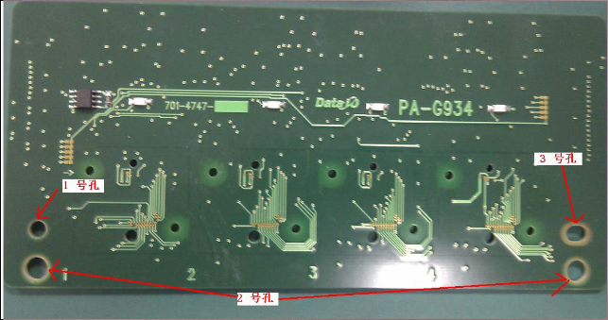

- 其他:
  - 许多定单存在PGA插件孔原始设计孔径为0.2mm，Pitch为0.5mm的情况，如附图：
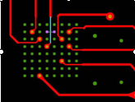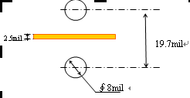
制作方式如下：
- 此类设计板件其孔铜要求统一按照：单点10μm，平均值≤20μm执行,面铜按照≥20um；Cam在ERP：图形电镀工序标识、备注此要求；
- 流程设计：前工序→层压(12um基铜)→减薄铜(7~9um)→钻孔→去钻污→沉铜→外层电镀→外层电镀2（工序及型号都备注：板镀两次，第二次倒夹点，确认孔铜）→外干膜→镀锡 →下工序。（依照此流程，外层线路补偿1mil）；
- 此类Pitch位置的器件孔钻刀不按照常规补偿，原始设计0.2mm的孔选择0.25mm的钻刀；其余PTH孔补偿0.05mm（取刀≤成品孔径+0.07mm，0.05mm整数倍）
- 此类Pitch位置的成品孔径控制在0.2+0.05/-0.02mm；
- 此类设计的板件，表面处理不能选择喷锡及无铅喷锡；
- 由于此类板件孔到线间距过小，特做如下要求：①、内层基铜≤0.5OZ，两孔夹线设计为2.5mil；②、要求叠层必须对称，层数≤6L，设计拼版尺寸限制小于18inch；
。

预审部分：
1.标记：
制板说明中无要求时，不加快捷标记，不加周期标记

CAM部分： 无

